1.6. Проблема решения задач.

"В предметах нашего исследования
надлежит отыскивать не то,
что о них думают другие
или что мы предполагаем о них сами,
но то, что мы ясно и очевидно
можем усмотреть и надежно дедуцировать,
ибо знание не может быть достигнуто иначе".
Р. Декарт

1.6.1.Общие замечания.
При решении задач необходимыми средствами являются исходная информация о проблеме и знания методов решения соответствующих проблем.
Разумеется, большую роль при этом играют и личные качества: волевые, интеллектуальные, психологические и т.п..
Исходная информация может быть достаточно полной для того, чтобы обеспечить однозначное решение проблемы. В этом случае решаемая проблема будет относиться к классу так называемых "детерминированных" задач. Исходная информация может быть недостаточно полной и тогда возникает набор возможных решений, из которого решающему надо выбрать одно решение. Такие задачи называют "задачи с риском". Детерминированные задачи и задачи с риском относятся к категории "закрытых задач", они решаются на основе изначально заданной информации.
Есть задачи, в которых задана только цель, а необходимую информацию надо подобрать. При решении задачи в этом случае необходим поиск и генерация исходной информации. Такие задачи называются открытыми.
Детерминированные задачи - для этих задач имеется вся необходимая информация и задача решается в системе, в которой имеется полная система аксиом и полный набор правил выводов следствий. Такие задачи и имеют место в замкнутых системах физики, в частности, в механике Ньютона.

1.6.2. Задачи, решаемые в рамках аксиоматики Ньютона
Обычно изначальная информация о какой-либо ситуации задается в виде текста (условия). Требуется, используя эту информацию, дать качественное объяснение описанному в тексте процессу с помощью понятийного аппарата механики Ньютона или получить численные значения каких-либо физических величин.
Отметим, что в преобладающем большинстве учебных задач информация уже изначально задается как информация, описывающая физически процессы.
При этом в условии должна даваться полная информация, достаточная для однозначного решения задачи. В сложных задачах эта информация присутствует в неявном виде и чтобы сделать ее явной, часто надо предпринимать большие интеллектуальные усилия. Нет общего алгоритма получения информации из условия в явном виде, так как нет общего алгоритма решения задач, который бы позволил решать все задачи пусть по длинным схемам, но механически. Однако можно задавать некоторые структурные схемы решений, общие для определенного класса задач и осваивать их практически на так называемых базовых задачах.
Базовая задача - простая задача, характерная для большого числа ситуаций и имеющая поэтому универсальное значение. Зная решение базовой задачи, можно использовать его для решения других задач, которые (для какого-либо класса ситуаций) представляют собой усложненные варианты базовой задачи.
Структурные схемы не гарантируют и не обеспечивают решения, но помогают упорядочить исходную информацию, перевести ее в физическую ситуацию, задают порядок действий, что существенно ускоряет и облегчает процесс решения, особенно для тех обучаемых, которые не имеют опыта решения задач и у которых не выработана собственная стратегия решения задач. Более того, такие схемы помогают понять, как в целом решаются физические задачи, что важно для не-физика, который в своей профессиональной работе вынужден иметь дело с физическими знаниями (моделями, теориями, формулами и т.п.), а значит должен уметь быстро и эффективно осваивать готовую физическую информацию, не получая ее сам - этим занимаются физики.
Чтобы построить такую схему (вернее, возможный вариант, так как нет правил, устанавливающих однозначное построение), рассмотрим, как решаются задачи в механике Ньютона.
Итак, решение задачи начинается с упорядочения исходной информации, для приведения ее в удобное для решения состояние. Эта процедура включает выделение из текста объектов, их свойств, поведения и анализ на определение этапов процесса, возможных вариантов на каждом этапе процесса, особенностей конкретной ситуации. Далее таким образом упорядоченную ситуацию переводят в элементы физического процесса, т.е. объекты в физические модели объектов, свойства объектов - в физические величины, поведение объектов - в физически законы или другие функциональные связи физических величин, особенности конкретной ситуации также переводятся на язык функциональных зависимостей физических величин. Такая процедура проводится для каждого этапа процесса и для каждого возможного варианта на заданном этапе. Таким образом, изначально заданная ситуация переводится полностью в физическую.
Так как физическая ситуация задается физическими величинами и их функциональными связями, то любой элемент ситуации принципиально измерим, т.е. каждый этап решения задачи может быть экспериментально проверен.
Однако, если решение задач проводится с использованием математических операций, то надо перевести физическую ситуацию в ситуацию математическую: т.е. физические модели в модели математические, свойства физические - в параметры математические, физические законы - в математические формулы законов. Перевод в математическое представление осуществляется и для всех других функциональных связей.
Цель перевода - получение полной системы математических уравнений, решение которой давало бы значение требуемых физических величин. Для однозначного решения число уравнений системы должно быть равно числу неизвестных (искомых величин). Если система полная, то переходят к математическому этапу решения задачи. Если не хватает уравнений, то начинают поиск дополнительной информации.
Методы поиска дополнительной информации мы рассмотрим ниже, а сейчас допустим, что в результате указанных ранее условий мы получили полную систему уравнений, которую надо решить.
Решение системы уравнений (как математической) проводят чисто математическими методами и получают математическое решение - формулу, связывающую математические символы. Однако нам надо получить числовое значение физической величины. Значит, надо выбрать устраивающую нас систему единиц измерений (обычно СИ) и вместо каждого символа подставить в формулу соответствующее этому символу значение физической величины. Тем самым осуществляется обратный переход от математического представления ситуации к физическому. Затем проводят арифметические операции с числами и размерностями и получают численное значение искомой физической величины. Полученную величину проверяют на размерность и реальность. После этого можно считать задачу решенной.
Рассмотрим подробней отдельные этапы решения.
1.6.2.1. "Упорядочение исходной информации"
В правильно составленном условии задачи каждый объект играет свою роль при получении решения. Поэтому надо грамотно выделить и описать все объекты, заданные в тексте, их свойства и поведение. Если задана изначально какая-нибудь произвольная ситуация, то в этом случае тоже надо выделить все объекты, заданные в ситуации, их поведение и свойства. При этом рассматриваются, во-первых, только измеримые свойства, во-вторых, только те свойства, которые используются при описании механического движения, т.е. геометрические (форма, размеры) и механические физически свойства (кинематические и динамические). Что касается поведения объектов, то (поскольку наша задача - описать механическое движение) надо описать: а) движется объект или покоится; б) с какими телами взаимодействует и какими силами (контактными или дальнодействующими). В процессе движения и взаимодействия может изменяться количество объектов, их свойства, качественный характер поведения и т.п., т.е. процесс движения может состоять из нескольких этапов. В этом случае надо процесс разбить на отдельные этапы и упорядочить исходную информацию для каждого этапа по указанной выше схеме, т.е. выделить этапы и для каждого этапа привести упорядочение по схеме: объекты, свойства, поведение. В силу различных причин (например, неоднозначности некоторых физических величин) в рамках каждого этапа процесса возможны различные варианты протекания процесса. Поэтому надо провести анализ на возможность различных вариантов и учесть при решении все возможные варианта, они выявляются или на этапе качественного рассмотрения (ситуации или физической eе модели) или на этапе математического рассмотрения (решений).
1.6.2.2. Перевод упорядоченной исходной информации в физический процесс
Объекты как реальные тела имеют физические свойства. Однако механика Ньютона используется не для работы с реальными телами, а для работы с физическими моделями реальных тел. Поэтому требуется перевод объектов в физические модели объектов, свойств объектов в свойства физических моделей, поведение объектов в поведение физических моделей.
Выбор модели объекта производится посредством сравнения формального определения модели со свойствами объекта и условиями, заданными в задаче. При этом надо внимательно анализировать условие и свойства объекта. Так, например, биллиардный шар при его движении по столу можно считать материальной точкой, если только он скользит, если же он катится, то его материальной точкой считать нельзя, поскольку при движении он вращается вокруг собственной оси, что для точки (как объекта, не имеющего структуры) недопустимо.
Так, при расчете сил взаимодействия между Луной, Землей и Солнцем их можно заменить моделью "материальная точка". Однако, если требуется узнать время прохождения тени Луны по Земле во время солнечного затмения, то Луну и Землю нельзя считать материальными точками. Геометрия не изменилась, но условия (по сравнению с предыдущим примером) изменились, появился еще один объект - солнечный луч, поведение и свойства которого надо учитывать.
Иногда модель используется тогда, когда формальные условия для нее не выполняются. Обычно это связано с тем, что нельзя решить задачу с реальным эквивалентом - она очень сложная и приходится задачу упрощать (редуцировать). Например, если требуется определить длину прыжка спортсмена, то мы вынуждены "считать" его материальной точкой, поскольку не имеем средств для учета движений отдельный частей тела при прыжке, которые существенно влияют на длину прыжка.
Свойствам объектов ставятся в соответствие свойства моделей объектов, формализованных в рамках механики Ньютона.
Словесное описание "поведения объекта переводится на язык физических формул". При этом формула (или другая функциональная связь физических величин) пишется для каждого этапа процесса и для каждого варианта на каждом этапе. Физические формулы означают, что в нее входят физические величины, а значит эту формулу можно проверить экспериментально. Часто полезно сначала описать качественно с использованием общих принципов физическую ситуацию. Иногда это позволяет решить задачу и без обращения к полной системе уравнений.
1.6.2.3. Математический этап решения задачи
Физические модели объектов переводят в математические (например, материальную точку в геометрическую точку). Физические величины переводят в величины математические (например, ускорение $\vec{a}$ - во вторую производную радиуса-вектора по времени). Физические законы и функциональные связи физических величин переводят в математические [например, $\text{ma}=f$, где $m,a\text{.}f$ - физические величины в $\frac{d^{2}\vec{r}}{{\text{dt}}^{2}}=\frac{1}{m}⋅\vec{f}(\vec{r},\vec{V},t)$]. Если в результате перевода образовалась полная система уравнений, то переходят к ее решению.
Для этого надо перевести полученную систему в форму, удобную для проведения математических операций. При переводе от физического представления к математическому часть законов приобретает векторный характер (например, второй закон Ньютона), а часть связей остаются скалярными (формула для пути).
Обычно переводят систему в скалярное представление. Для этого надо выбрать прямоугольную систему координат и связать ее с телом отсчета. Направить оси так, чтобы система уравнений, записанная в скалярном виде, была как можно проще. Так, если движение одномерное, следует направить одну из осей координат вдоль линии движения. Далее следует указать положительное направление осей и использовать стандартные правила выбора знаков при записи векторного уравнения в проекциях на оси: если составляющая вектора вдоль данной оси совпадает с положительным направлением оси, то проекция вектора на эту ось имеет знак +, если противоположна положительному направлению, то берется знак -. При этом для всех моделей объектов задается одна координатная система. Когда все уравнения переведены в скалярную форму - проводится процесс решения системы уравнений - чисто математический процесс. В результате решения получаем искомую величину в виде математической формулы a = f(x, y, z, p...).
Иногда, когда все уравнения системы векторные, то удобней проводить операции в векторной форме до получения решения в векторной форме, а уже конечную формулу переводить в скалярную форму.
Итак, в результате математических операций получаем математическую формулу.
Так как ищется значение физической величины, то делается обратный переход от математической к физической модели.

1.6.2.4. Получение значений физической величины
Все величины, входящие в формулу решения, опять считаются физическими и должны быть представлены в одной системе единиц (обычно СИ). Каждый символ в формуле заменяется соответствующей физической величиной (т.е. задается численное значение величины и ее размерность). Затем проводятся арифметические операции с величинами и их размерностями.
Надо помнить, что разные размерности можно умножать и делить друг на друга, но нельзя складывать или вычитать. Складывать и вычитать можно только величины одинаковых размерностей. Так, например, к трем метрам можно прибавить два метра или вычесть 1 метр, но нельзя к трем метрам прибавить один килограмм, или из трех метров вычесть два ньютона).
Итак, в результате арифметических действий с величинами в конечной формуле получают числовые значения искомых физических величин в заданной системе единиц измерений. Полная проверка полученного результата требует его экспериментального подтверждения. Однако при решении задач обычно ограничиваются тем, что проверяют полученный результат на размерность и оценивают его реальность, т.е. сравнивают полученное значение величины с имеющимися стандартами. Так, если в результате решения получена скорость паровоза 300 км/час, то реальность такого результата сомнительна.
1.6.2.5. Теперь рассмотрим простой пример.
Задача. Над ямой, глубиной h =1 м, бросают вертикально вверх камень с начальной скоростью V₀ = 9 м/сек. Через какое время камень упадет на дно ямы? Сопротивление воздуха не учитывать. Рассмотрим решение в соответствии с заданной схемой.
1. Упорядочение исходной информации.
Итак, заданы объекты: камень, Земля, яма.
Камень
Свойства: геометрические свойства камня не заданы. Из физических свойств задана начальная скорость V₀ = 9 м/сек, направленная вертикально вверх.
Поведение камня можно разбить на три этапа.
1 этап: камень начинает движение с Земли вертикально вверх.
2 этап: камень движется, взаимодействуя с Землей.
3 этап: камень попадает на дно ямы, прекращая движение.
Земля
Геометрические и физические свойства не заданы. Находится в покое в течение всего процесса.
Яма
Из геометрических свойств заданы глубина h = 1 м. Физических свойств не задано. Находится в покое в течение всех этапов процесса.
2.Перевод в формализованную физическую ситуацию.
Модель камня: считаем материальной точкой.
Модель Земли: абсолютно твердое тело с плоской поверхностью.
Модель ямы: полость цилиндрической формы в абсолютно твердом теле с дном, параллельным его поверхности.
Общая конфигурация физической ситуации должна быть построена так, чтобы можно было проводить измерение ее параметров в любой момент времени. В учебных задачах это основной роли не играет, но в научных исследованиях важно Поэтому начальная конфигурация физической ситуации следующая (рис.44 а).
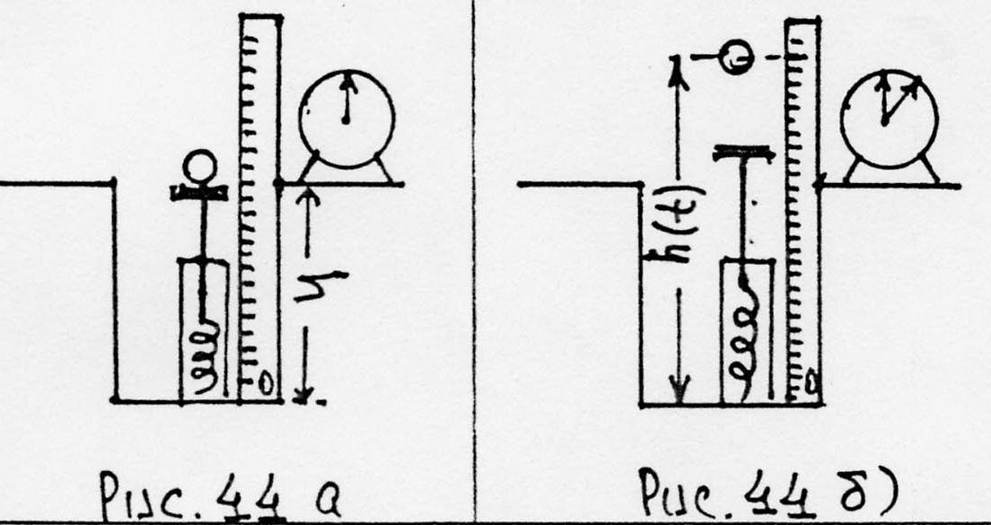

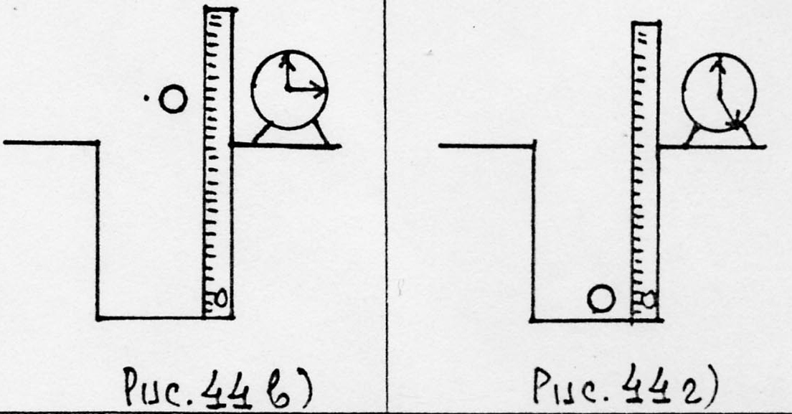
На дно ямы поставлена измерительная линейка, при этом начало отсчет шкалы совпадает с уровнем дна. Рядом поставлены часы.
Поведение физической модели камня (материальной точки)
1. В начальный момент времени t₀ = 0 материальная точка с поверхности абсолютно твердого тела начинает движение вертикально вверх с начальной скоростью V₀. В этот момент положение камня, определяемое измерительной линейкой, по условию, равна h. (Рис.44а)
2. Поскольку Земля плоская, абсолютно твердая и покоится, то в результате взаимодействия с Землей тело приобретает постоянное ускорение g = 9,8 м/сек, направленное вертикально вниз. Это значит, что тело будет все время двигаться только в вертикальном направлении; в любой момент времени движения его положение, определяемое измерительной линейкой, равно
h(t) = h(0) + V₀t - $h(t)=h(0)+V_{0}t−\frac{{\text{gt}}^{2}}{2}$ ,
где h(0) - положение в начальный момент времени, определено при анализе первого этапа процесса h(0) = h. (рис.44 б,в)
3. В момент прекращения движения (конечный момент движения t_{K}) материальная точка находится на дне ямы. Ее положение, измеряемое линейкой в этот момент времени h(t_{K}) = 0. (рис. В)
Итак, в результате "перевода" исходной ситуации бросания камня в физическую ситуацию получаем формализованное описание трех этапов движения физической модели камня (материальной точки) (рис.44 г).
Математическая часть
Теперь надо перейти в математическую схему. Надо выбрать удобную систему координат. Так как движение одномерное, то удобно выбрать одну координатную ось OY, направив ее вдоль измерительной шкалы и взяв за нулевое значение координатной оси 0 измерительной шкалы линейки. Тогда при переходе в математическое представление материальная точка переходит в математическую точку, физические величины - в математические величины: показания линейки h - в координату y, скорость V₀ - в скорость V₀, ускорение g - в ускорение g.
Поведение физических моделей объектов на трех этапах процесса в поведение математических объектов
⎧y(0) = h
⎨y(t) = y(0)+V₀ t-gt² /2
⎩y(t_{n} ) = 0

Эти уравнения математические. В них есть параметр t, который может быть и положительным и отрицательным.
Реальное время (как физическая величина) только положительное. В реальных измерениях это выполняется автоматически. Поскольку должно быть соответствие математических величин физическим, надо в полученную систему уравнений добавить t > 0. Решение этой системы дает значение t_{k}
t_{K} = $\frac{V_{0}+\sqrt{V_{0}^{2}+2\text{gh}}}{g}$
Получили математическую формулу. Теперь надо "вернуться" опять к физической ситуации.
Для нахождения значений физической величины выберем систему СИ.
Подставим значение и размерности величин в формулу и проведем арифметически операции с величинами и размерностями.
$t_{К}=\frac{9м/{\text{сек}}+\sqrt{(9м/{\text{сек}})^{2}+2⋅9,8м/{\text{сек}}⋅1м}+}{9,8м/{\text{сек}}}=2,\text{14}\text{сек}$
Данный пример представляет простую задачу, в которой: а) полученная физическая система уравнений имеет тот же вид, что и математическая. Это связано с тем, что для решения задачи уравнения использовались как алгебраические; б) в данной задаче на всех этапах имели место единственные варианты.
Как уже указывалось, могут быть разные варианта, причем выявляться они могут как на этапе рассмотрения начальной ситуации, так и на этапе физической и/или на этапе анализа решений уравнений.
Так, часто в динамических задачах при наличии сил трения и требующих решения в общем виде (т.е. численные значения не заданы) могут иметь место различные варианты протекания процесса. Например, пусть задана система в виде двух тел массами m₁ и m₂, связанных нитью, перекинутой через блок и пропущенной через щель в балке, где на нить действует сила трения F. Требуется найти ускорения тел.(рис.45 а)
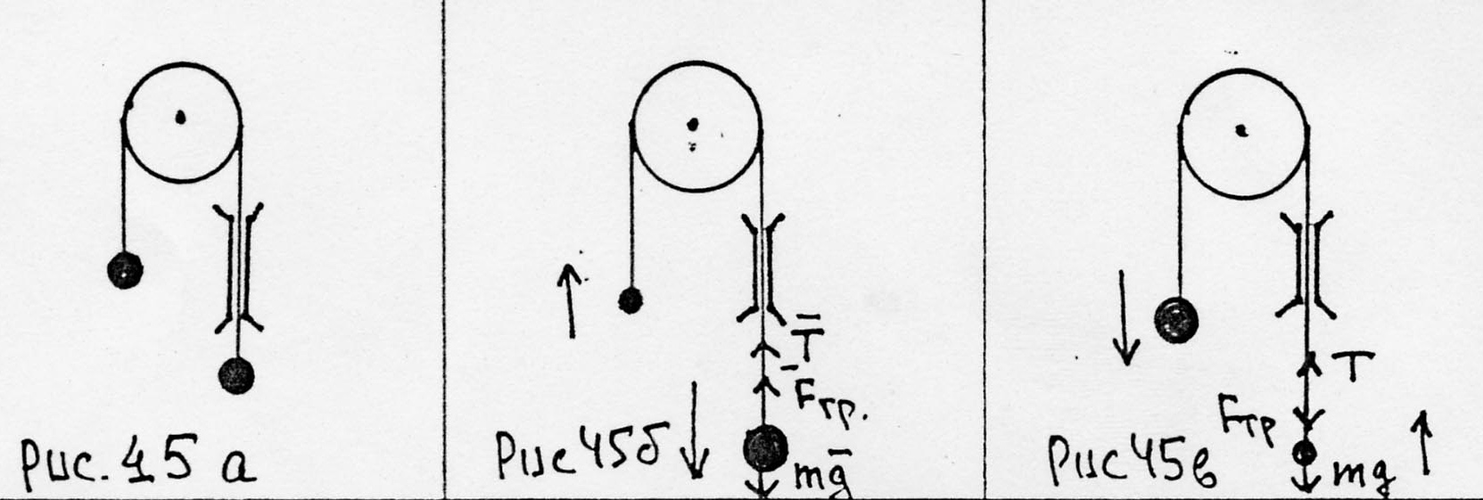

Если бы сил трения не было, то направление движения грузов значения не имеют. Наличие силы трения требует точного знания направления движения груза. Если оно не задано, то возникает три варианта:
1. сила трения столь велика, что грузы покоятся;
2. тело m₁ движется вниз, тогда уравнение движения m₁ a = mg - F - T, где Т - сила натяжения нити; (рис.45 б)
3. тело m₁ движется вверх, тогда уравнение движения m₁ a = mg + F - T. (рис.45 в)
Иногда наличие различных вариантов выявляется уже в ходе анализа начальной заданной ситуации. Так, например,
в задаче: "На рельсах стоит гладкая горка массы М и высоты Н. На горку наезжает со скоростью V тележка массы m. Какую скорость приобретет горка после того, как тележка ее покинет?"
Уже изначально «проглядывают» два варианта.
1. Тележка наезжает на горку и, не достигнув ее вершины, откатится назад.
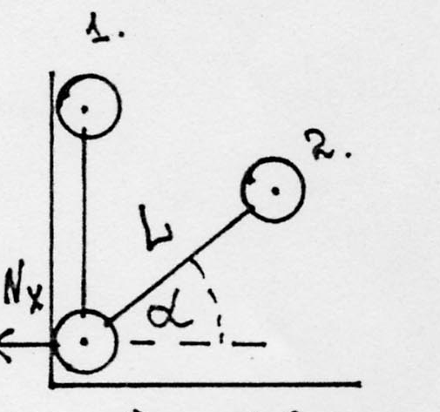
2. Тележка наезжает на горку, проезжает через нее и движется в том же направлении.
Решение задачи требует рассмотрения обоих вариантов. Иногда варианты проявляются в ходе анализа окончательного решения.
Например, в задаче, где палочка длины L с двумя закрепленными грузиками массой m каждый начинает падать от стены комнаты из вертикального положения и требуется Рис.46 найти зависимость силы давления палочки на стену от угла α (рис.46).

Стандартное рассмотрение приводит к системе уравнений

$$\begin{aligned}\left\{\text{mgL}=\text{mgK}\text{sin}α+\frac{{\text{mV}}^{2}}{2} | \right.\left\{\frac{{\text{mV}}^{2}}{L}=\text{mg}\text{sin}α−\frac{N_{X}}{\text{cos}α} | \right.\end{aligned}$$
решение которой дает два варианта
$$N_{x}=\begin{aligned}\left\{(3\text{sin}α−2)\text{mg}\text{cos}α | \right.\end{aligned}$$
при α₀= 42º ≤ α ≤ 90º 0 ≤ α ≤ α₀
Обычно используют укороченный метод решения задач: не расписывают подробно все этапы решения, а дают краткую запись исходных данных с указанием, что надо получить, и рисунок (чертеж). В ранее рассмотренной задаче о падении камня такая запись и чертеж выглядят так.
Дано: h = 1 м, V₀ =9м/сек, g = 9,8 м/сек²
t_{K} = ?
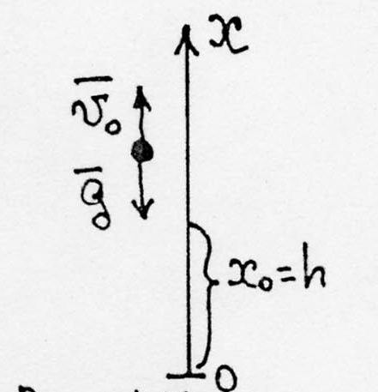
Решение выглядит так: поскольку имеет место движение тела, брошенного вертикально вверх, то используя общую формулу движения
$$\vec{r}={\vec{r}}_{0}+{\vec{V}}_{0}t+\frac{{\text{gt}}^{2}}{2}$$
и выбранную систему координат, можно записать
y = h + V₀ t - $\frac{{\text{gt}}_{n}^{2}}{2}$

Рис.47. В момент падения координата камня y(t_{n}) = 0, откуда
0 = h + V₀t_{n} + $\frac{{\text{gt}}_{n}^{2}}{2}$
Решая это уравнение относительно t и отбрасывая отрицательное решение, получим
$t=\frac{V_{0}+\sqrt{V_{0}^{2}+2\text{gh}}}{g}$.
Если у обучающегося есть опыт решения задач различной сложности и сформированы собственные стратегии решений, то использование стандартных укороченных схем - это нормально. Однако, если такого опыта нет, то полезно работать в рамках использования полных схем.
Не все задачи такие простые, как только что рассмотренные. При решении сложных задач ранее рассмотренных операций недостаточно, так как приходится для получения полной системы уравнений проводить поиск дополнительной информации. Поиск дополнительной информации проводится всеми способами, которыми владеет решающий: от формализованных способов до эвристического узнавания. Рассмотрим некоторые наиболее часто используемые способы нахождения дополнительной информации.
1.6.3. Построение систем объектов из начально заданных
Системы объектов как новые образования дают новые физические величины (импульс системы, момент импульса системы, центр масс, потенциальная энергия и т.д.), новые физические законы для разных типов систем (замкнутых, незамкнутых, консервативных, диссипативных, ...), характерные точки и т.п. - все это позволяет получить дополнительные уравнения. Более того, в некоторых классах задач способ построения систем из заданных в условии объектов является единственным способом, использование которого позволяет решить задачу.
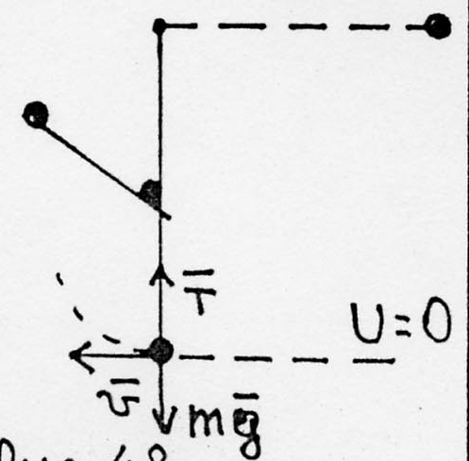
Таким образом, при использовании этого метода следует из заданных в условии объектов скомбинировать систему объектов, определить тип системы и использовать общие параметры и законы, характерные для построенных типов систем.
Пример. Нить длины $l$ с привязанным к ней шариком массы $m$ отклоним на 90º от вертикали и отпустим. На каком наименьшем расстоянии под точкой подвеса нужно поставить гвоздь, чтобы нить, зацепившись за него, порвалась, если она выдерживает
Рис.48 силу натяжения Т (рис.48).
Второй закон Ньютона ${\text{ma}}_{Ц\text{.}С\text{.}}=T−\text{mg}$. Таким образом, если натяжения в нижней точке Т_{х} превышает Т, т.е. если $T_{x}=\text{mg}+\text{ma}≥T$, нить рвется. Учет вращательного характера движения дает $a_{Ц\text{.}С\text{.}\text{.}}=\frac{V^{2}}{l−x}$.
Система уравнений неполная. Для полноты системы необходимо дополнительное уравнение. Скомбинируем систему из заданных по условию тел: шарика, нитки и Земли. Так как сил сопротивления нет, то система консервативна и для нее выполняется закон сохранения механической энергии: $E+U=\text{const}$, где $E$ - кинетическая, а $U$ - потенциальная энергия системы. Примем за ноль потенциальной энергии самое низкое положение шарика. Тогда в этом положении $U=0$, $E=\frac{{\text{mV}}^{2}}{2}$. В самом верхнем положении $U=\text{mgl}$, E = 0. Откуда получаем дополнительное уравнение $\frac{{\text{mV}}^{2}}{2}=\text{mgl}$ для скорости.
Решая систему, получаем x_{min} = $l\frac{T−3\text{mg}}{T−\text{mg}}$ при $T≥\text{mg}$.
При $T⊲3\text{mg}$ нить оторвется раньше, чем достигнет гвоздя.
1.6.4. Разложение заданных в условии объектов на новые.
Задача: Космонавты, находясь вблизи одной из звезд некоторого звездного скопления, видят, что все другие звезды скопления удаляются от них со скоростями, пропорциональными расстояниям до этих звезд. Какую картину движения звезд увидят космонавты, оказавшись вблизи какой-нибудь другой из звезд этого скопления?
Итак, заданы объекты: скопление звезд, две звезды этого скопления и космонавты в звездолете. Выделим из скопления еще одну звезду - получим новый объект. Найдем ее скорость в системах координат, связанных с первой и второй звездами, у которых находились космонавты (рис.49).
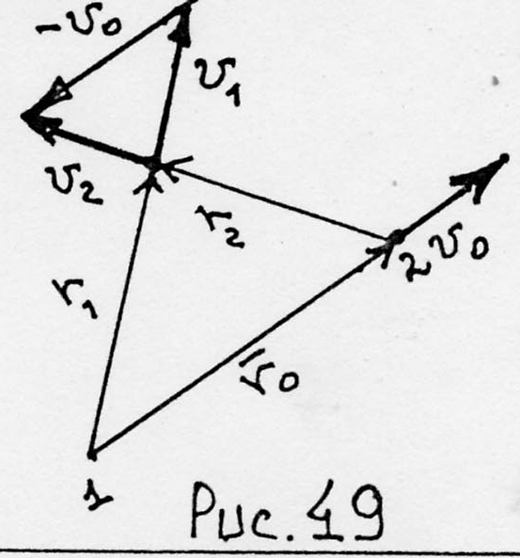
По условию задачи, скорость в системе координат, связанной с первой звездой ${\vec{V}}_{1}=a⋅{\vec{r}}_{1}$, где ${\vec{r}}_{1}$ - вектор, проведенный от первой звезды к выделенной звезде, $a$-коэффициент пропорциональности. В системе, связанной со второй звездой, на которую перелетели космонавты, скорость выделенной звезды ${\vec{V}}_{2}={\vec{V}}_{1}−V_{0}$, где ${\vec{V}}_{0}=α⋅{\vec{r}}_{0}$ - скорость второй звезды относительно первой. Проведя вектор ${\vec{r}}_{2}$ от второй звезды к выделенной, увидим, что ${\vec{r}}_{2}={\vec{r}}_{1}−{\vec{r}}_{0}$ Соответственно, скорость звезды ${\vec{V}}_{2}=α({\vec{r}}_{1}−{\vec{r}}_{0})$ (рис.49).
Следовательно, космонавты опять увидят, что все звезды разлетаются со скоростями, пропорциональными расстоянию до них.
1.6.5. Учет свойств моделей.
Пример: Цилиндр с намотанной на него нерастяжимой нитью, второй конец которой закреплен, находится на горизонтальной подставке, движущейся поступательно с постоянной горизонтально направленной скоростью V. Найти скорость оси цилиндра в зависимости от угла α, образуемого нитью с вертикалью. Относительно подставки цилиндр не проскальзывает (рис.50 а).

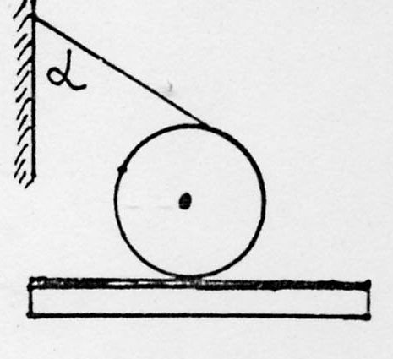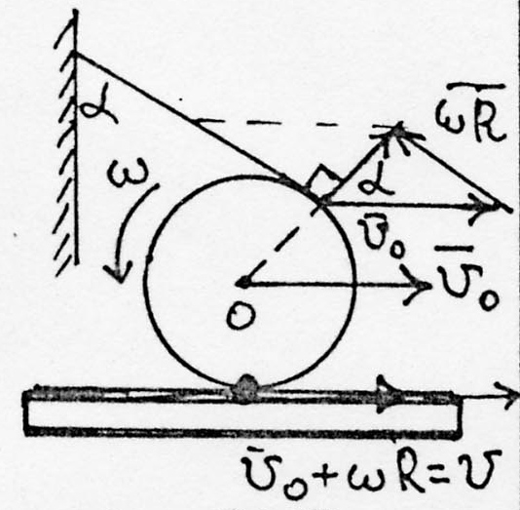
Рис.50 а) б)
Скорость точки цилиндра (рис.50б), касающаяся горизонтально движущейся со скоростью подставки: V = V₀ + ωR. Пусть в тот момент времени, когда нить образует с вертикалью угол α, ось цилиндра имеет скорость V₀, а угловая скорость цилиндра равна ω. Движение цилиндра представим в виде суммы поступательного движения со скоростью V₀ и вращательного – с угловой скоростью ω. Пусть радиус цилиндра равен R. Нить при движении цилиндра всегда натянута. Так как модель нити нерастяжима (это свойство модели), то скорость точки цилиндра, касающаяся нити, будет направлена перпендикулярно нити. Это позволяет записать
V₀ sinα = ωR
Используя это дополнительное условие, получим, что
V₀ = $\frac{V}{1+\text{sin}α}$
1.6.6. Формализация условия, накладываемого на физические свойства
Пример: Два диска, масса одного из которых в n = 2 раза больше другого, прикрепили к концам легкой пружины так, чтобы их центры масс лежали на вертикали, совпадающей с осью пружины, если один из дисков положить на горизонтальный стол. (рис.51).

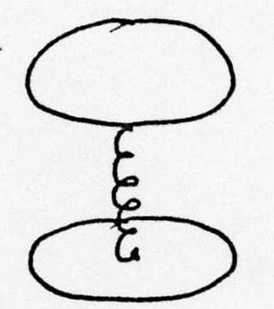
Вначале на стол положили более тяжелый диск. Оказалось, что период малых вертикальных колебаний верхнего диска равен Т. Затем, пружину с дисками перевернули так, что внизу оказался боле легкий диск. При каких амплитудах вертикальные колебания тяжелого диска могут оставаться гармоническими, если
Рис. 51 возникающие при этом деформации пружины можно считать малыми?
Период колебаний легкого диска Т = 2π$\sqrt{\frac{m}{k}}$, где m - масса легкого диска, k - жесткость пружины.
Условие сохранения гармоничности: нарушение гармоничности не будет, если легкий диск не отрывается от поверхности стола, т.е. при максимальном поднятии х от положения равновесия тяжелого диска деформация пружины
$Dx=x_{m}−\frac{\text{mgn}}{k}$,
а сила ее натяжения k Δx = mg, где g = 9,8 м/сек² Поэтому искомые амплитуды колебаний тяжелого диска должны удовлетворять условию
$$A≤x_{m}=\frac{n+1}{k}\text{mg}=\frac{n+1}{4p^{2}}{\text{gT}}^{2}$$
1.6.7. Формализация нескольких условий, накладываемых на физические свойства.
В сложных задачах может иметь место несколько условий, которые надо формализовать. Рассмотрим пример.
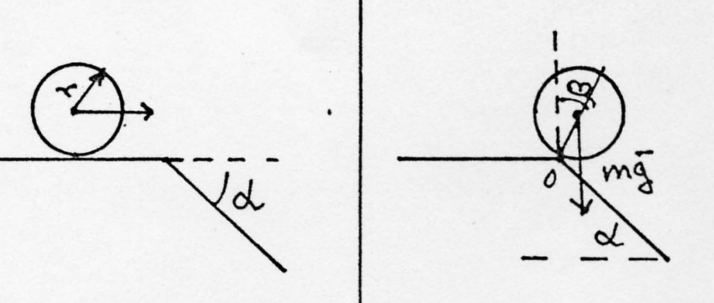
Рис.52 а) б)
По шероховатой горизонтальной плоскости, переходящей в наклонную, составляющую угол $α$ с горизонтом, катится без проскальзывания с некоторой скоростью V, перпендикулярной границе раздела плоскостей колесная пара, состоящая из двух легких колес радиуса r, насажанных на тонкую тяжелую ось. Определить, при каком значении V колесная пара перекатится с горизонтальной плоскости на наклонную без отрыва.(рис. 52 а)
1. Пусть β - угол, при котором происходит отрыв. Тогда условие, что отрыва не происходит, формально означает, что угол β не меньше угла α и
cos β ≤ cos α.
2.По условию проскальзывания нет. При формализации это условие означает, что при перекатывании через границу раздела плоскостей ось колесной пары вращается вокруг точки О.
3.В момент отрыва сила давления колесной пары на плоскость и сила трения равны нулю, поэтому угол β, при котором происходит отрыв, находится из условия mg cos β = $\frac{{\text{mV}}_{1}^{2}}{r}$.
Из закона сохранения энергии находим $\frac{{\text{mV}}^{2}}{2}$ = $\frac{{\text{mV}}_{1}^{2}}{r}−\text{mgr}(1−\text{cos}β)$
Учитывая условие для углов, получаем, что условие V $\sqrt{\text{gr}(3\text{cos}α−α)}$,
есть условие перекатывания колесной пары через границу раздела. Если
3 cos α - 2 < 0, т.е. α > arc cos 2/3, то отрыв произойдет при любой скорости.

1.6.8. Выбор характерных точек
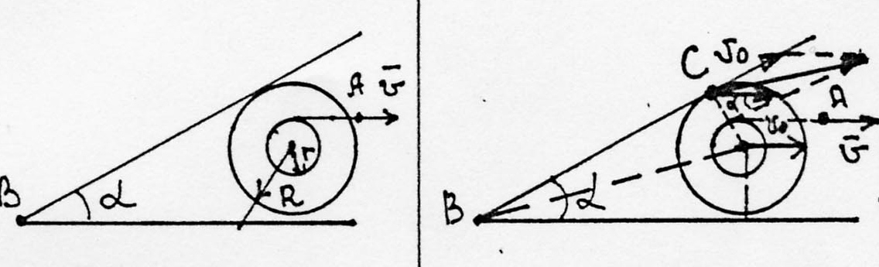
Рис.53 а б
Катушка катится без проскальзывания по горизонтальной поверхности, причем скорость конца нити (точка А) горизонтальна и равна V. На катушку опирается шарнирно закрепленная в точке В доска. Внутренний и внешний радиусы катушки равны r и R. Определить угловую скорость доски в зависимости от угла α. (рис.53а,б)
Итак, по условию дана комбинация тел, имеющих определенные формы и размеры. В этих случаях часто удобно найти какую-нибудь точку в данной комбинации объектов и "работать" с ней.
Выберем точку "С" - касания доски с катушкой. Скорость точки С складывается из скорости V₀ оси катушки О и равной ей по модулю (проскальзывания нет) скорости точки С (относительно точки О), касательной к окружности в точке С. Если угловая скорость доски в этот момент времени равна ω, то линейная скорость той точки доски, которая касается катушки, будет равна ωR tg⁻¹(α/2). Так как доска все время касается катушки, скорость точки С относительно доски будет направлена вдоль доски, откуда ωR tg⁻¹(α/2)= V₀ sin α. Так как нет проскальзывания по горизонтальной поверхности, то
$$\frac{V_{0}}{R}=\frac{V}{R+r}$$
Поэтому для получения угловой скорости получим
$$ω=\frac{V}{R+r}\text{sin}α⋅\text{tg}\frac{α}{2}=\frac{2V{\text{sin}}^{2}(α/2)}{(R+r)\text{cos}α/2}$$
1.6.9. Использование связей для нахождения неизвестных величин через известные.
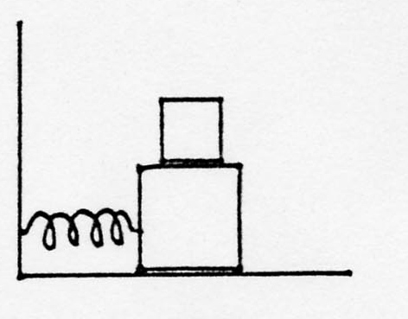
Один из самых используемых способов нахождения дополнительной информации - способ нахождения неизвестных величин, оперируя с известными; или проводя с ними математически операции, или используя их связь.
Рис.54 Пример. Доска с лежащим на ней бруском находится на гладкой горизонтальной поверхности стола. Система совершает колебания под действием упругой пружины вдоль прямой с периодом Т и максимальным значением скорости V_{max}. При этом доска и брусок неподвижны друг относительно друга. При каких значения коэффициента трения скольжения между доской и бруском такие колебания возможны (рис.54).Условие неподвижности доски и бруска относительно друг друга означает, что сила трения между ними не должна превышать максимальную силу трения покоя. Т.е. $\text{ma}$ ≤ $μ⋅\text{mg}$. По условию задана скорость, а для решения необходимо знать ускорение, которое неизвестно. Однако в случае колебательного движения (гармонического колебания) имеет место связь $a_{\text{max}}=ω⋅V_{\text{max}}$, где $a_{\text{max}}$ - амплитуда ускорения, V_{max} - амплитуда скорости. Так как амплитуда скорости задана и период задан, можно, используя данную связь, найти а_{max}, а так как закон Ньютона справедлив для любого момента времени, то имеем ma_{max} ≤ μ mg или m$\frac{2p}{T}$ V_{max} ≤ μ mg откуда μ ≥ $\frac{2{pV}_{\text{max}}}{\text{Tg}}$.
1.6.10. Ввод новых величин в процессе решения задачи
Используя связи известных величин с неизвестными можно в процессе решения задачи вводить новые величины, не заданные в условии, оперировать с ними и в конечном итоге выражать их через заданные в условии величины.
Пример. Установить характер зависимости периода обращения Т спутника, запущенного в экваториальной плоскости планеты, от плотности планеты ρ. Считать, что высота спутника над поверхностью планеты много меньше ее радиуса.
По условию заданы величины Т и ρ. В данном случае следует использовать закон Ньютона mω²R = GmM/R², где m - масса спутника, М - масса планеты, G - константа, ω - частота и все эти величины не заданы.
Используем связь между ω и Т ( ω = 2π/T ) и преобразуем используемую формулу к виду $\frac{4p^{2}}{T^{2}}=G\frac{M}{R^{3}}$.
Но если планета имеет форму сферы (или близкую к ней), то M/R³ = ρ - плотность планеты и тогда $T=2π\sqrt{\frac{1}{ρ⋅g}}$.
По условию надо установить характер зависимости, т.е. вид функциональной зависимости. На характер зависимости константы не влияют и потому окончательно
$T$ ∞ (ρ)^{-1/2},
1.6.11. Учет предыстории процесса
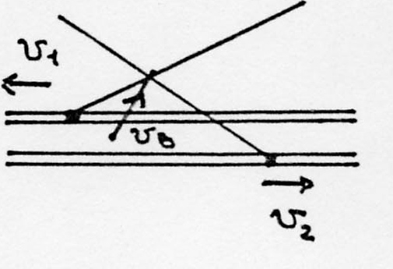
Иногда для получения информации о процессе следует рассмотреть его предысторию.
Рисунок 55 сделан с фотографии шлейфов дыма от двух паровозов, движущихся по прямолинейному участку дороги со скоростями V₁ = 50 км/час и V₂ = 70 км/час (вид сверху). Направление движения поездов Рис.55 указаны стрелками. Найти скорость ветра.
Анализ поведения объектов показывает, что в отсутствие ветра шлейфы не вышли бы за пределы железнодорожного полотна и тянулись бы вдоль него. Выход шлейфов обусловлен наличием ветра, а значит, и точку пересечения шлейфов сносит ветром и она движется по направлению ветра. Для решения задачи надо восстановить положение этой точки в тот момент, когда поезда встретились. Для этого надо разделить расстояние АВ между паровозами в отношении 5:7. Точку пересечения дымовых шлейфов снесло ветром из точки С в точку О, и следовательно скорость ветра V_{B} направлена вдоль прямой СО. Измерив на фотографии длины отрезков СО $(l_{1})$ и АB $(l_{2})$, можно найти скорость ветра. Действительно, т.к. время сноса дыма из точки С в точку О равно времени движения поездов, то $t=\frac{l_{1}}{V_{В}}=\frac{l_{2}}{V_{1}+Valignl{\begin{aligned}2\end{aligned}}_{}}$ или V_{B} = $\frac{(V_{1}+V_{2})⋅l_{1}}{l_{2}}$ = 9 м/сек.
1.6.12. Учет кинематических связей
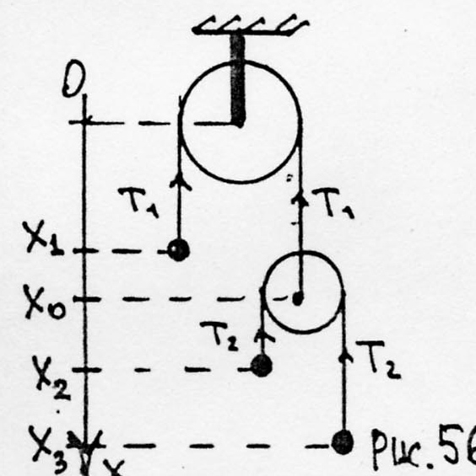
В задачах, где в качестве объектов используются различные тела, соединенные различными шнурами, нитями, тросами, веревками и т.д., в качестве дополнительных уравнений находят уравнения кинематических связей. Все шнуры, нитки, тросы, веревки и т.п. - это реальные объекты, фигурирующие в задачах. Их физической моделью является модель нити, которая считается невесомой и нерастяжимой. Так как длина нити как модели постоянна, то в любой момент движения тел ее можно выразить через координаты связанных с нею тел. Если продифференцировать полученное выражение дважды по времени, то получим связь между ускорениями тел - т.е. дополнительное уравнение. Если в системе имеется несколько нитей, то такая связь составляется для каждой нити.
Пример. Найти ускорение тела m₁ в системе, показанной на рис.56. Массы m₂, m₃ - Рис.56 заданы. Размерами и массами блоков пренебречь. Нити невесомы и растяжимы (на рисунке не показаны силы тяжести грузов).
Записывая второй закон Ньютона для каждого тела, получим:
⎧m₁ a₁ = m₁ g - T₁
⎨m₂ a₂ = m₂ g - T₂
⎢m₃ a₃ = m₃ g - T₃
⎩T₁ = 2T₂
Составим уравнение кинематической связи, для этого выразим длину каждой нити через координаты тел.
х₁ + х₀ = l₁ (длина первой нити)
(х₃ - х₀) + (х₂ - х₀) = l₂ (длина второй нити)
Так как ускорение блока нам не нужно, исключим его координату из уравнений. Получим
2х₁ + х₂ + х₃ = l₂ + 2l₁
Дифференцируя левую и правую часть дважды по времени, имеем
2а₁ + а₂ + а₃ = 0,
уравнение, которое дополняет систему до полной. Решая, получаем
а₁ = $\frac{m_{1}(m_{2}+m_{3})−4m_{2}m_{3}}{m_{1}(m_{2}+m_{3})+4m_{2}m_{3}}$.
1.6.13. Использование дополнительных доказательств
В сложных задачах информация о ситуации может быть в условии задачи задана столь неявно, что для того, чтобы сделать ее используемой, приходится проводить дополнительные доказательства.
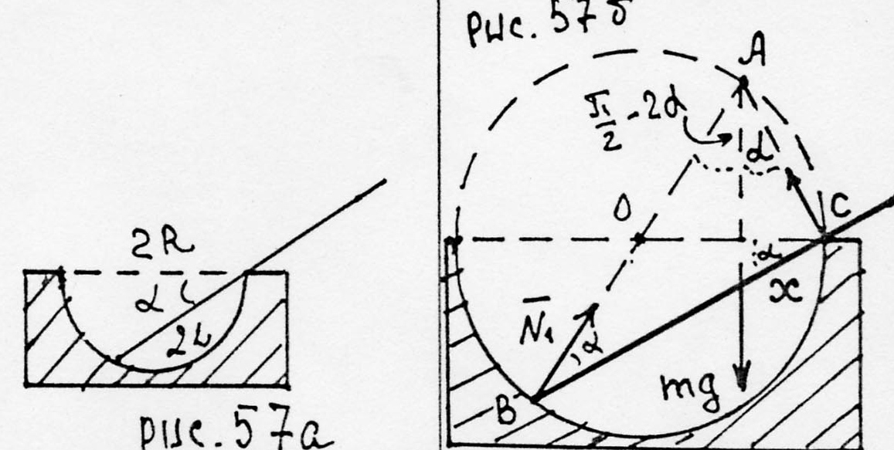
Пример. Гладкий однородный стержень длины 2L опирается на край гладкой неподвижной полусферической чашки радиуса R. Какой угол образует стержень с горизонтом в положении равновесия? Трением пренебречь (рис.57 а).
Так как стержень находится в равновесии, то надо использовать условия равновесия $\sum{{\vec{F}}_{i}}=0$ ,$\sum{{\vec{M}}_{i}=0}$.
Рассмотрим силы, действующие на стержень (Рис.57б).
На стержень действуют три силы: сила тяжести $m⋅\vec{g}$, приложенная в середине стержня, и силы реакции чашки ${\vec{N}}_{1}$ и ${\vec{N}}_{2}$ Сила ${\vec{N}}_{1}$, действующая на конец стержня, упирающийся в чашку, направлена перпендикулярно поверхности чашки, т.е. по радиусу; сила приложена к стержню со стороны края чашки и направлена перпендикулярно стержню.
Докажем следующее утверждение: если на тело, находящееся в положении равновесия, действуют три силы, то линии действия этих сил пересекаются в одной точке - точке А.
Рассмотрим точку пересечения линий действия каких-либо двух сил, например, ${\vec{N}}_{1}$ и ${\vec{N}}_{2}$ и составим условие равенства нулю суммы моментов всех сил относительно этой точки. Моменты сил ${\vec{N}}_{1}$ и ${\vec{N}}_{2}$ относительно точки пересечения их направлений равны нулю, поэтому и момент третьей силы $m\vec{g}$ также должен быть равен нулю, т.е. линия действия силы $m\vec{g}$ проходит через эту же точку.
Данного подтверждения достаточно для нахождения положения равновесия стержня. Из геометрических соображений легко найти все углы, показанные на рисунке; x = 2R cos α - L, R = R sin (π/2 - 2α) + x cos. Решая эти уравнения относительно cos α, получим
4 R cos² α - L cos α - 2R = 0
Так как угол лежит в первой четверти, берем положительный корень :
cos α = $\frac{L+\sqrt{L^{2}+\text{32}R^{2}}}{8R}$.
1.6.14. Использование ограничений, накладываемых на математические величины

Пример. Шарик массы m прикреплен к стержню длины l. Другой конец стержня шарнирно прикреплен к вертикальной балке, которая может вращаться вокруг своей оси. Нарисовать примерный график зависимости угла α, образуемого стержнем с вертикалью, от угловой скорости ω вращения балки (рис.58 а).
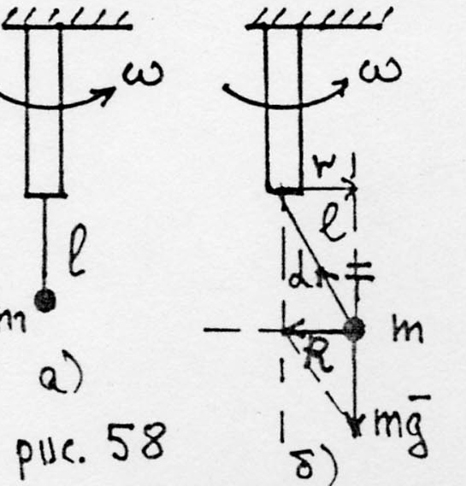
Если шарик вращается по окружности и стержень составляет с вертикалью угол α, то центростремительное ускорение шарику сообщает равнодействующая сила тяжести и сила натяжения стержня (рис. 58 б).
Уравнение движения шарика $\text{mg}⋅\text{tg}α={mω}^{2}r$ или $\text{cos}α=g/{ω^{2}}⋅l$
Ответ есть, однако есть ограничения, накладываемые на cos α ≤ 1.
Ограничение касается только математической величины, но при этом оно влияет и на поведение физической величины. Учитывая условие, что cos$α$ ≤ 1, полученное выражение справедливо только при $ω^{2}⋅l≥g$, т.е. при ω ≥ $\sqrt{\frac{g}{l}}$.
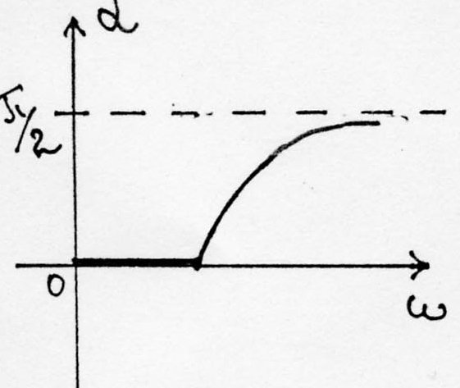
При ω < $\sqrt{\frac{g}{l}}$ g tg α > ω² r, т.е. равнодействующая силы тяжести и силы натяжения нити сообщает шарику ускорение больше, чем ускорение при вращении по окружности. Поэтому стержень с шариком
Рис59 будет вращаться, оставаясь вертикальным.
. Примерный график зависимости будет иметь вид (рис.59).
1.6.15. Использование математических приближений
Очень часто при решении различных задач используют различные математические приближения.
Пример. На вогнутую сферическую поверхность радиуса R с высоты Н = R/8 вблизи вертикальной оси симметрии падают с нулевой начальной скоростью маленькие шарики (рис.60). Считая удары шариков о поверхность абсолютно упругими, доказать, что после первого соударения каждый шарик попадает на нижнюю точку сферической поверхности. Шарики между собой не соударяются.
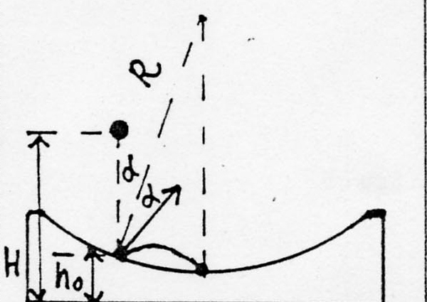
На первом этапе движения шарик свободно падает с высоты Н и в момент удара имеет скорость V₀ = $\sqrt{2\text{gH}}$, а направление его скорости V₀ составляет угол 2α с вертикалью.
На втором этапе движение шарика Рис.60 описывается законом движения материальной точки, брошенной под углом к горизонту. Поэтому спустя время t смещение по горизонтали S будет равно S = V₀t sin 2α или t = $\frac{S}{\sqrt{2\text{gH}\text{sin}2α}}$
Δh - высота, на которой шарик будет находиться спустя время t
Δh = h₀ + V₀ cos 2α t - $\frac{{\text{gt}}^{2}}{2}$.
По условию шарик начал падать с высоты Н вблизи оси симметрии, и потому можно использовать приближения, которые и являются дополнительными уравнениями, позволяющими получить ответ. Эти приближения: h₀ = 0, sin 2α = 2α, cos α = 1, S = R α. Учитывая их, найдем условия попадания шариков в нижнюю точку сферической поверхности:
$$\begin{aligned}t=\frac{S}{\sqrt{2\text{gH}}\text{sin}2α}=\frac{R}{2\sqrt{2\text{gH}}} \\ Dh=V_{0}t−\frac{{\text{gt}}^{2}}{2}=\frac{R^{2}}{2}−\frac{R^{2}}{\text{16}H}=0;\text{}H=\frac{R}{8}\end{aligned}$$
1.6.16. Решение задачи через качественное рассмотрение
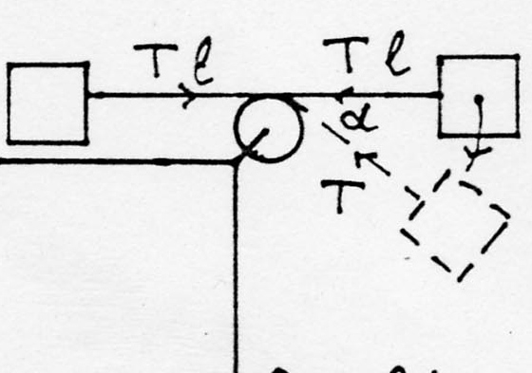
На расстоянии l слева от края стола лежит брусок, соединенный с другим бруском такой же массы через невесомый блок невесомой нерастяжимой нитью длины 2l, перекинутой через блок (рис.61). Правый блок удерживают на одном уровне с левым

Рис.61 так, что нить не натянута и не провисает, затем его отпускают. Что произойдет раньше: левый брусок доедет до края (достигнет блока) стола или правый брусок ударится о стол?
На центр масс системы, состоящей из брусков и нити, действует в горизонтальном направлении только сила со стороны блока. Горизонтальная составляющая этой силы, равная T(1 - cos α), где Т - сила натяжения нити, всегда направлена вправо, поскольку в начальный момент центр масс находился над блоком и покоился. В процессе смещения он будет смещаться по горизонтали вправо. Отсюда следует, что левый брусок достигнет блока раньше, чем правый ударится о стол, поскольку в противном случае центр масс оказался бы в момент удара слева от блока.
1.6.17. Использование при решении задач на движение тел особенностей математического описания движений других видов

Пример поступательного движения тела, когда для нахождения параметров движения используются особенности колебательного движения тел.
Сани с грузом, едущие по льду, попадают на участок, посыпанный песком и, не пройдя половины своей длины, останавливаются, не разворачиваясь. Найти время остановки саней. Длина саней l, коэффициент трения μ.
Сила трения саней с грузом F_{TP} (x) прямо пропорциональна длине х въехавшей на песок части саней. Запишем уравнение движения саней при их торможении по песку: ma = - mg (x/l) μ, где m - масса саней. Отсюда получаем
$\frac{d^{2}x}{{\text{dt}}^{2}}+\left(\frac{μ⋅g}{l}\right)⋅x=0$.
Так как μ - const, g - const, $l$ - const, то обозначая $\frac{mg}{l}=w^{2}$, получаем уравнение $\frac{d^{2}x}{{\text{dt}}^{2}}+ω_{0}^{2}x=0$ свободных незатухающих колебаний, решение которого x(t) = A sin (ω₀ t + ϕ), где А₀ и ϕ зависят от начальных условий. В данном случае сани въезжают на границу у песка (х = 0) имея начальную скоростьV₀ $A_{0}=\frac{V_{0}}{w_{0}};j=0,\text{.}\text{.}x(t)=\frac{V_{0}}{w_{0}}\text{sin}w_{0}t$.
Итак, $w_{0}=\sqrt{\frac{gm}{l}}$ , а период Т = $\frac{2p}{w}=2p\sqrt{\frac{l}{gm}}$.
Нужно найти время, в течение которого скорость саней уменьшилась от V₀ до 0, т.е. от максимальной скорости до нулевой. В колебательном движении это время равно четверти "периода колебаний". Таким образом, искомое время
$t=\frac{T}{4}=\frac{p}{2}\sqrt{\frac{l}{mg}}$.
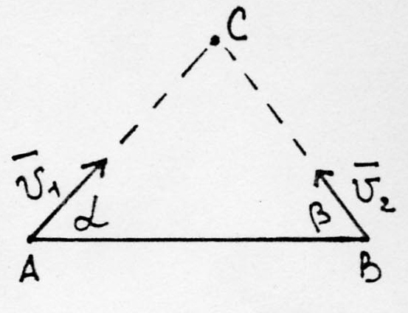
1.6.18. Рассмотрение физической задачи как геометрической
Торпеду выпускают из точки А в момент, когда корабль противника находится в точке В, двигаясь со скоростью V₁, направленной под углом β к линии АВ. Скорость торпеды V_{C}. Под каким углом ее надо
Рис 62 выпустить, чтобы поразить цель? (рис.62)

Для решения задачи достаточно использование теоремы синусов. Точка встречи торпеды и корабля - точка С.
$\frac{\text{sin}α}{C}=\frac{\text{sin}β}{\text{AC}}→\text{sin}α=\frac{\text{sin}β\text{BC}}{\text{AC}}=\frac{V_{1}t}{V_{2}t}\text{sin}β=\frac{V_{1}}{V_{2}}\text{sin}β$.
1.6.19. Получение формальных уравнений через качественное рассмотрение физической ситуации.

На обод, ось О которого горизонтальна и закреплена, прикреплен груз массой 2m и намотана нить. Один конец нити прикреплен к ободу, а к другому ее концу привязана гиря массой m. Масса обода равна m, а его радиус равен R. Обод удерживают в положении, изображенном на рисунке. Пренебрегая трением, найти максимальную скорость груза после отпускания обода, зная, что гиря все время движется поступательно.(рис.63 а)
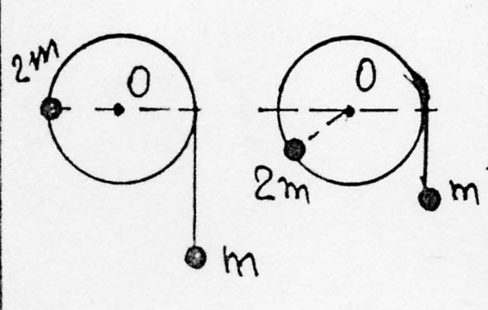
Рис.63 а и 63 б
Качественный анализ поведения показывает, что после отпускания обода система начинает совершать колебательное движение. Действительно, как только обод отпускают, сила тяжести груза 2m создает момент М_{2m} = 2mgR, он положительный и больше момента силы тяжести груза m - M_{m} = mgR, который отрицателен. Обод вращается против часовой стрелки. Однако M_{m} = const, а М_{2m} уменьшается. Поэтому спустя определенное время обод останавливается, а потом начнет движение в обратную сторону, при этом М_{2m} начинает увеличиваться и т.д. Длины веревки хватает.
Так как в момент равновесия ускорение равно нулю, то скорость системы и груза максимальны. При прохождении положения равновесия (рис.63 б)
2mgR cos α= mgR , откуда
cos α = 1/2; α = π/3 (1)
Для этого момента
$\frac{4{\text{mV}}^{2}}{2}$= $2\text{mgR}\text{sin}α−\frac{\text{vgR}⋅π}{3}$ (2)
Действительно, ΔЕ = А_{внеш.сил} ΔЕ = (Е_{обр} + Е_{m} + Е_{2m} ) - 0 = 4$\frac{{\text{mV}}^{2}}{2}$
Работа силы 2mg равна 2mgR sin α, при этом она не зависит от формы пути и при движении вниз сила и перемещение по направлению совпадают. Работа силы mg (гири) не зависит от формы пути, отрицательно, так как тело поднимается вверх и проходит путь
S = αR = $\frac{pR}{3}$.
Итак, решая систему (1), (2) получаем $V=\sqrt{\frac{\sqrt{3}−p/3}{2}}$gR.
1.6.20. Задание типа движения в конкретный момент времени
Часто задачу можно решить, задав определенный тип движения в конкретный момент времени, учитывая значения физических величин в этот момент времени.
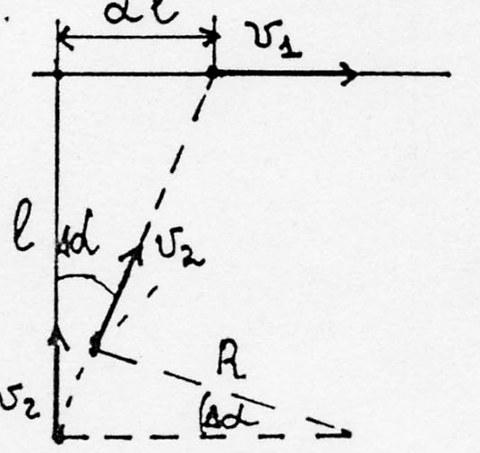
Пример: За бегущей прямолинейно со скоростью V₁ лисой гонится собака. Скорость собаки все время направлена на лису и равна V₂. В некоторый момент времени t скорость собаки оказалась перпендикулярной скорости лисы, а расстояние между ними стало равным L = 150 м. Найти ускорение собаки в этот момент Рис.64 времени (рис.64).
Так как скорость собаки V₂ = const, и в момент времени t ${\vec{a}}_{C}⊥{\vec{V}}_{2}$, то можно в этот момент рассматривать движение собаки как движение по окружности, и тогда $a_{C}=\frac{V_{2}^{2}}{R(t)}$ (при Δt → 0 R(t) = R(t + Δt) = R; V₂ Δt = RΔα, a V₁ Δt = $l$Δα. Поэтому a_{C}(t) = $\frac{V_{2}V_{1}}{l}$.
Закончим на этом пункте рассмотрение методов поиска дополнительной информации (после рассмотрения примеров ясно, что термин "дополнительная" - чисто условный) и сделаем несколько замечаний относительно проблемы решения задач в целом.
Итак, в целом решение любой задачи разбивается на два этапа: первый - составление полной системы уравнений на основе физических представлений о рассматриваемой ситуации; второй - решение полученной системы уравнений как системы математической, с подстановкой в конечную формулу физических величин.
В реальной научной жизни необходим еще и третий этап - экспериментальная проверка полученного ответа. Увы, но именно этот третий этап вызывает максимальные трудности - разумеется, не тогда, когда решают простые задачи на основе второго закона Ньютона, а когда решают реальные научные проблемы.
В учебном процессе частично этим занимаются в практикуме.
Уравнения получают, проводя анализ заданной ситуации в рамках использования понятийного аппарата классической механики Ньютона. Полученную систему решают (или берут готовое решение) в рамках математического аппарата алгебры, геометрии и тригонометрии, математического анализа, векторной алгебры и т.д.
В целом, в полную систему уравнений входят следующие функциональные зависимости (напомним, что здесь под термином "уравнение" понимается любая функциональная зависимость величин).
1. Формулы фундаментальных законов (ma=f).
2. Формулы феноменологических законов (g = const).
3. Различные следствия, полученные из этих законов (ΔЕ=А).
4. Начальные условия (r₀, V₀, ...).
5. Граничные условия sin α /sin β = V₁/V₂
6. Связи физических величин: V = ωR
7. Кинематические связи
8. Определение физических величин: V_{CP} =$l/t$ , ρ = m/V
9. Универсальные принципы: $\vec{F}={\vec{F}}_{1}+{\vec{F}}_{2}+\text{.}\text{.}\text{.}$
10. Математические связи и условия различного характера (теорема синусов, формулы тригонометрии, используемые приближения, условия min и max и т.д.).
11. Общие для всех объектов и ситуаций условия: m (масса) > 0, t (время) > 0, Е (кинетическая энергия > 0.
12. Условия, ограничивающие применение механики Ньютона в целом: V << C (скорость света), m > m_{эл.ч.} (элементарной частицы).
Обычно пункты 11 и 12 подразумеваются, но в явном виде в системе не присутствуют.
В целом, функциональную схему решения механических задач можно представить в упрощенном виде (т.е. не расписывая подробно каждый блок) так Рис.65

Итак, решение задач - сложная, громоздкая процедура, требующая больших интеллектуальных усилий, большого количества знаний и определенного практического навыка. Решающему необходимо знать понятийный аппарат физики (в понятийный аппарат физики входят физические понятия и величины, физические законы и универсальные принципы). Решающий должен уметь проводить логические операции с использованием понятийного аппарата, при этом насколько хорошо решающий владеет логическими операциями разных уровней сложности, настолько сложные задачи он может потенциально решать.
Что касается математических знаний, то, как мы уже указывали, в принципе можно не решать готовую полную систему уравнений - достаточно составить эту систему – и затем найти ее решение в справочнике или в каком-нибудь другом источнике информации.

